ПУХОВА ЕЛЕНА ЕВГЕНЬЕВНА
^{(Фамилия Имя Отчество)}
ОСНОВНАЯ ИНФОРМАЦИЯ:
Дата рождения: | 10.07.98 | 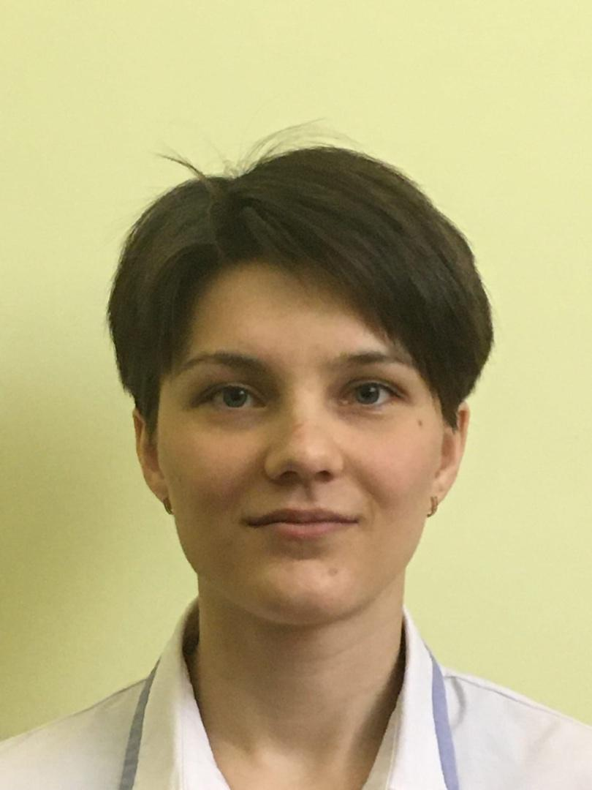
Семейное положение: | не замужем
Место жительства: | г. Хабаровск Ким ю Чена38
Телефон: | 89990857142
E-mail: | lena.pukhova.98@mail.ru
ЦЕЛЬ: | Ознакомление с предприятием
Желаемая зарплата | От 30 до 50 тыс.рублей
ОБРАЗОВАНИЕ:
Период  обучения | Наименование образовательного  учреждения | Специальность/профессия
2018-2022 | Краевое государственное автономное профессиональное образовательное учреждение «Хабаровский технологический колледж» | Поварское-кондитерское дело
ДОПОЛНИТЕЛЬНОЕ ОБРАЗОВАНИЕ:
Название пройденного курса | Название организации, проводившей курсы | Год окончания
Создание расписных пряников | Интернет курсы “Школа пряников” | 2021
Профессия баристы. От зернышка до кофе | Сеть кофейн “Кафема” | 2020

Практика/работа | Обязанности
Сеть пиццерий “Додо пицца” | Приготовление заготовок, изготовление пиццы, упаковка пиццы, проведение уборки в зале, принятие заказа у клиента. Умение работать с кассой
Сеть пиццерий в дрова | Приготовление заготовок
Лагерь детский амут | Приготовление блюд согласно тк, проведение уборки
Кафе гангнам | Приготовление ролов, и салатов, работа с заготовками в мясном и холодном цехе.
Ресторан интурист | Помощь в приготовлении хлебобулочных и кондитерских изделий, приготовление полуфабрикатов таких как пельмени, вареники, паста.
Главный цех сети кофейн келди | Приготовление заготовок, супов. Сборка бенто-тортов и их оформление кремом и надписями.
Данные о курсовых и дипломных работах: | Разработка нормативно-технической документации и технология приготовления банкетных горячих блюд из рыбы  Разработка нормативно-технической документации для кафе на 35 посадочных мест с кондитерским цехом
Профессиональные навыки: | Приготовление блюд, изготовление полуфабрикатов, заготовка теста и приготовление десертов и их оформление, а так же напитков и коктейлей.
Дополнительные навыки: | Умение быстро обучаться
Личные качества: | Доброжелательность, обаяние, исполнительность
На размещение в банке данных резюме выпускников на сайте колледжа моей персональной информации и фото СОГЛАСЕН(-НА)

Таблица заполняется если есть, если нет, то вообще удаляется

